宿城区市场监督管理局信息公开工作年报

2018年，宿城区市场监督管理局以习近平新时代中国特色社会主义思想为指导，深入贯彻党的十九大会议精神，按照信息公开条例各项要求，认真落实省市区信息公开工作要点提出的各项工作任务，围绕区委区政府中心工作和经济社会发展大局，立足本单位业务重点，以公开为常态，不公开为例外的原则，密切关注社会热点和人民群众关切，切实增强信息公开工作质效。

1. 明晰权责，健全完善领导机制。

局领导高度重视信息公开工作，构建了完善的组织体系和责任机制。明确由办公室牵头全局信息公开工作，对2018年信息公开任务进行了分解。分管领导多次召开专题会议，明确信息公开的重要意义和具体工作要求。确定由局办公室牵头，相关责任科室、分局负责人为本部门信息公开的第一责任人。明确局档案室为信息公开查询场所。要求各部门按照分工对信息公开任务进行逐一认领，安排专人按照规定时间、规范程序将本部门相关工作予以公开。

（二）需求导向，着力深化重点领域信息公开

围绕重点领域，不断扩大公开范围，细化公开内容。着力推进行政权力责任清单、执法案件处理、企业执法监管等重点领域信息公开。以公众信息需求为导向，在信函、电话受理信息公开的同时，充分发挥区政府信息公开网站、局微信公众号等平台的作用，扩大主动公开范围，切实发挥新媒体短、平、快的优势。

二、主动公开政府信息情况

全局各重点领域信息公开工作有序开展，公开的广度和深度有明显提升。

2018年，充分发挥政府门户网站第一平台的作用，严格按照动态要闻类信息2周内更新，通知公告、政策文件类6个月更新，人事、规划计划类一年内的要求及时准确做好全局信息公开工作。全局政府网站公开政府信息数186条，信息微信新增信息公开接口，公开信息数87条，通过企业信息公示系统公示案件信息187件，企业相关行政信息1500条。通过江苏信息服务网集中发布行政权力清单和行政责任清单。财政信息公开得到继续深化，在通过财政系统网络平台公示预决算信息的同时一并在政府网站公示，市场监管信息公开工作进一步规范。

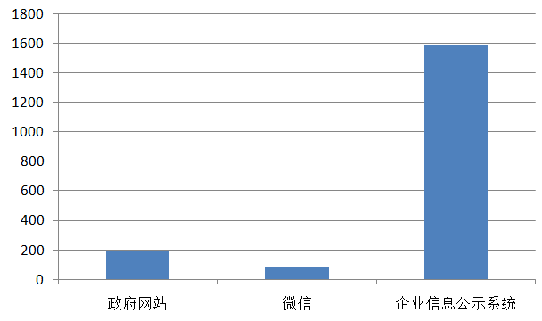

同时，充分发挥主流媒体效力，在宿迁日报、宿迁晚报、速新闻等媒体发布新闻信息112篇，切实抓住“3.15”消费者权益保护日契机，召开新闻发布会权威发布“消费维权 守护民生”十大典型案例，收到良好社会反响。

三、回应解读回应情况

做好突发公共事件信息发布和舆论引导。针对突发性食品安全问题、产品质量检测结果、安全用药等群众关心、社会关注问题主动跟进并及时回应，积极回应社会舆论关注的焦点。

四、依申请公开政府信息情况

（一）申请情况

全局共受理政府信息公开申请20件，从申请渠道看，信函是主要申请形式，占比为100％。大多为职业打假人要求公开相关案件处理结果，性质较为单一。

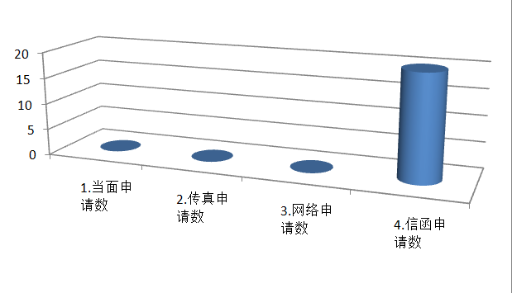

（二）申请处理情况

答复政府信息公开申请20 件，同意依申请公开20件，实际公开20件，占比均为100％。

（三）依申请收费及减免情况

严格按照相关规定执行，本年度依申请提供政府信息收取检索、复印、邮寄等成本费用共计0元。

五、行政复议、诉讼情况

全年被行政复议案件101 起，被诉讼案件20起，全部胜诉，执法质量和执法公信力明显提升。

六、投诉举报情况

2018年投诉举报受理量较上年度有所增加，全局共处置投诉举报 6143 件，其中12345问政平台办结 4732 件，收转处置职业打假来信来函 550 件，12315、12331等全国网络平台1287件,办结率100%，满意率98.5%。

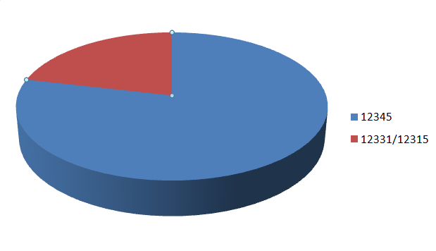

七、人大建议、政协提案办理情况

人大建议、政协提案办理质量提高，面商率、满意率实现双高。共承办人大建议、政协提案19件，主要涉及商标培育、食品安全、预付费监管、微商监管等问题。在办理过程中，始终坚持思想上高度重视，态度上积极主动，行动上切实有效，程序上合理规范，代表、委员面商率100%，满意率100%。

八、特色亮点工作

积极扩宽信息公开渠道，善于利用网络平台主动公开相关信息，加强与企业信息公示系统、信用宿迁等平台数据的互通互联。

九、主要问题和改进措施

全局政府信息公开工作取得了一定成效，但面对广大群众和相关利益主体日益增加的信息公开需求，我们的工作与上级要求和公众的期待仍有一定差距，政府信息公开工作水平仍有较大提升空间，存在的主要问题如下：一是主动公开的信息数量、质量有待提升。二是主动公开制度不够健全，审查机制贯彻不够规范。三是依申请公开规范性有待加强。在公开范围、公开程度、公开期限、法律适用等问题上需要进一步明确。

面对当前出现的问题，我局将继续按照《条例》规定和相关细则要求，把握当前信息公开的方向和重点，加强制度建设，加强人员培训，继续发挥信息公开对推动经济社会发展的服务作用，主要开展以下工作：

一是继续健全信息公开工作制度。进一步理顺工作机制，推进制度建设，加强对全局信息公开工作的统筹领导，根据职务变动情况，及时调整责任人。

二是进一步规范主动公开范围、标准、流程。

通过正式文件进一步明确部门职责，优化公开流程。重点落实公文属性源头认定和发布审查机制，在拟制公文时明确公文的公开属性，随公文一并报批，特别是在网站公示时严格按照相关规定表明公开属性和目的。

三是完善考核奖惩体系，加强结果运用。在年初责任状制定、季度目标考核、半年目标考核、年终目标考核等环节，合理安排信息公开考核比重，考核结果与年终各单位考评挂钩，加强平时督查和推进，严格要求各责任单位做好相关领域的信息公开工作。

四是以公众关注热点难点问题为重点，进一步发挥好信息公开在回应社会关切上的作用，健全信息舆情收集、研判、处置和回应机制，遵守积极审慎原则，完善新闻发言人制度。

五是加强对依申请疑难问题和典型案例研究，对日常工作中遇到疑难问题进行专题研究，集中全局智慧提出有效措施，规范政府信息依申请公开工作，确保信息公开工作取得实效。